附件2
“团支部工作成绩单”操作简介（以PU平台为例）

- 校级层面功能
（一）在后台“团支部评定管理”模块内建立框架体系
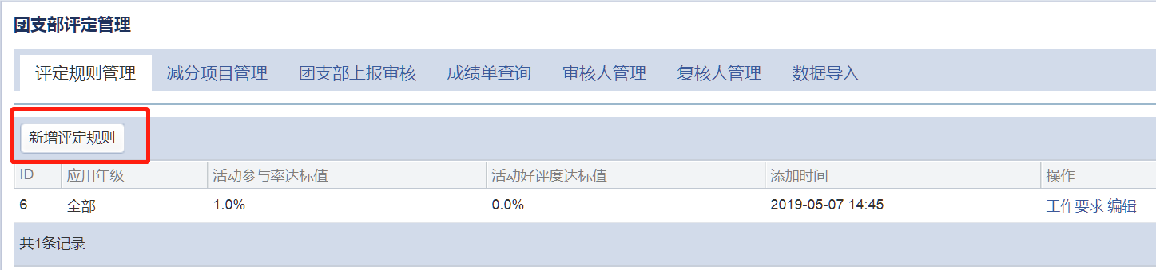
- 设置参与率达标值、活动好评度达标值。
活动参与率达标值：指以PU活动形式开展的项目需要达到的报名人数比例。好评度达标值：指以PU活动形式开展的项目需要获得的好评比例。
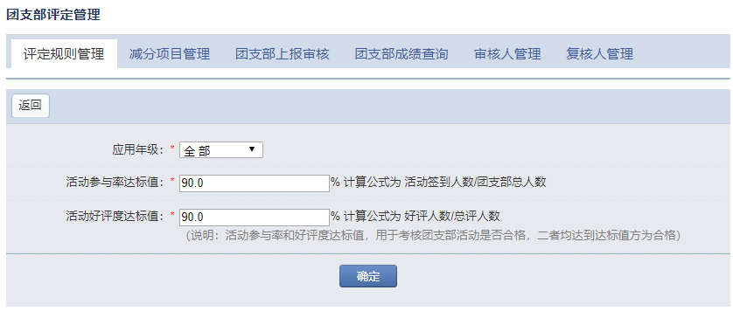

- 在“工作类别管理”中创建主要模块
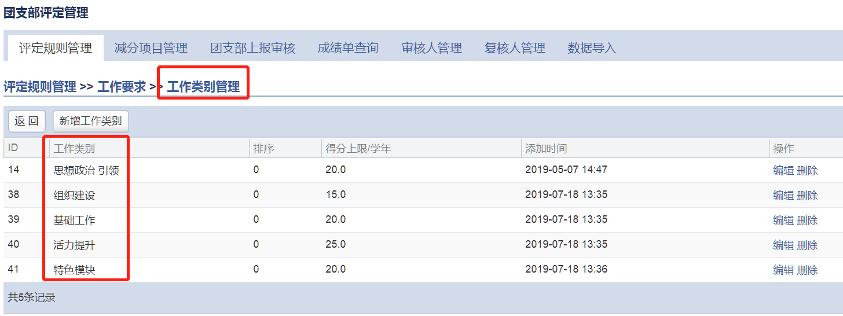
- 在“工作要求”中创建“项目指标”，创建时需要选择指标对应的模块、单项指标完成时的加分、开展方式等内容。
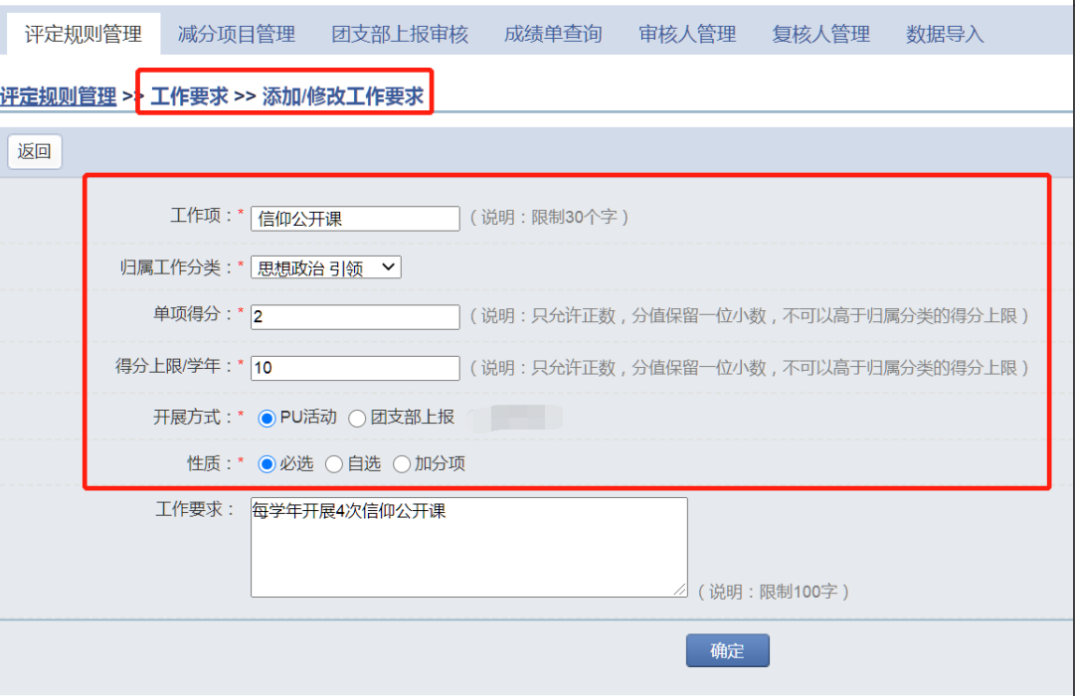
其中开展方式比较重要，目前分为两种形式，PU活动形式即发起活动学生报名参与完结后合格活动可获得加分，团支部上报形式即团支书将完成工作的材料提交至审核老师处进行审核加分。
（二）在“审核人管理”中创建支部工作加分审核人
该审核人只针对在项目指标中选择开展方式为“团支部上报”的工作项目有审核权限。
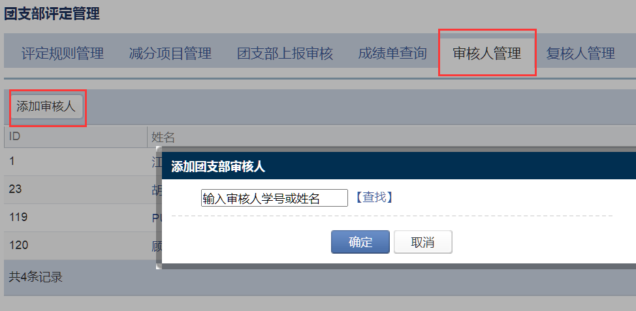

- 分配权限
在用户管理中为需要使用版块的账号添加“团支部管理”权限，分配成功后校级老师拥有查看全校团支部工作成绩及扣分的操作权限，院系老师拥有查看当前所在院系团支部工作成绩及扣分操作权限。
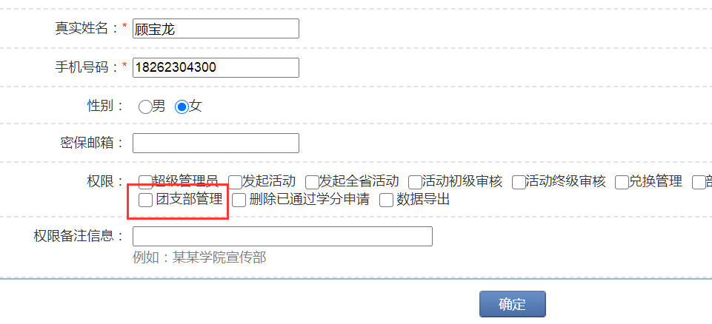
- 院级层面功能
- 院系老师可审核开展方式为“PU活动”形式的项目，由对应团支部发起的活动，活动审核与普通第二课堂活动审核基本一致，会增加“团支部活动”的红色标识，相应活动将正常计入学校第二课堂活动中，也一并计入该团支部工作项目中进行统计加分。
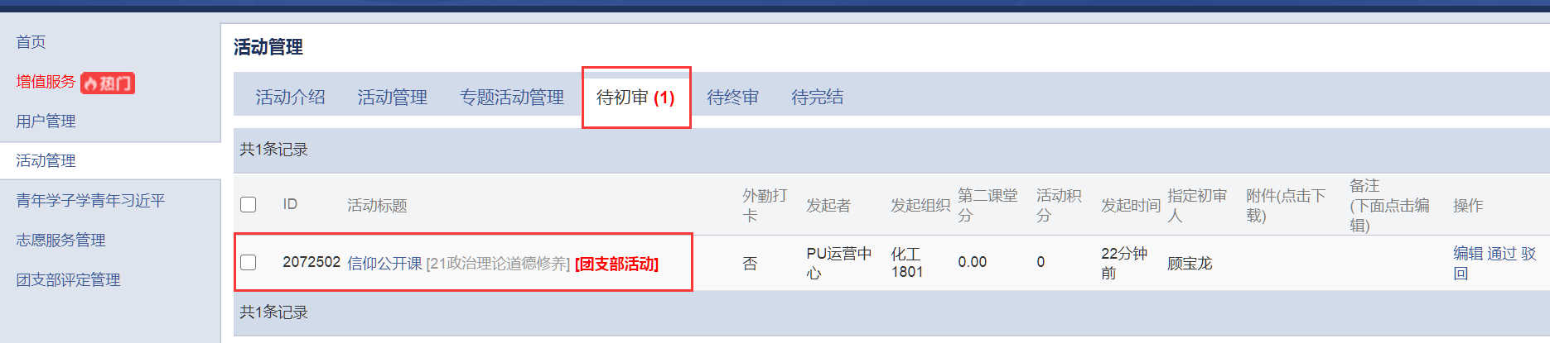
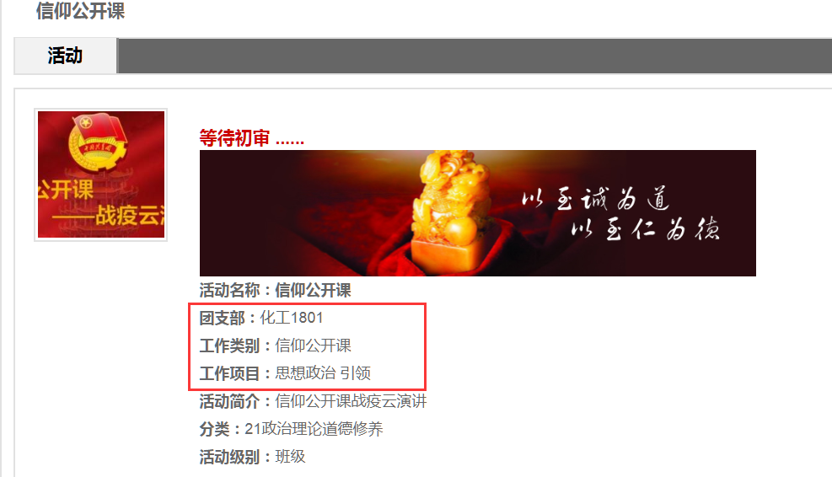
- 院系审核人可对团支部提交的加分内容进行审核（校级审核人功能一致）
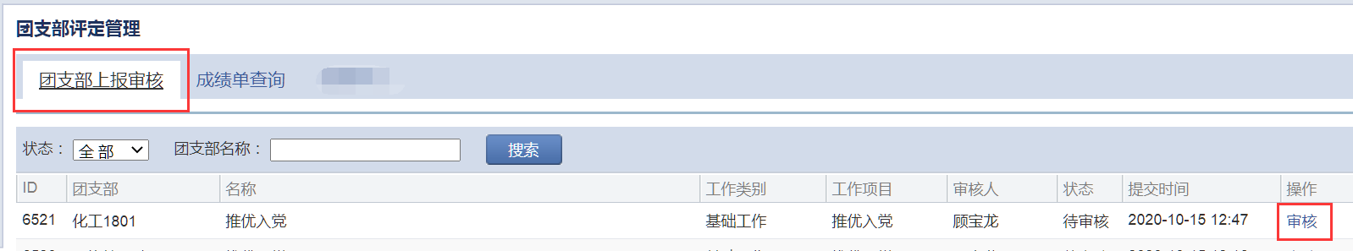
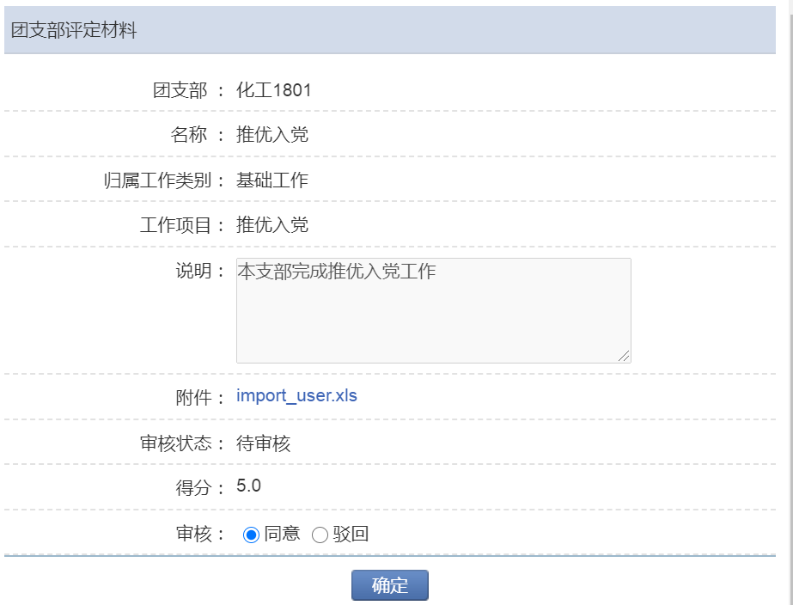
3. 院级团支部工作成绩单管理老师可以对本院系的团支部进行扣分及查看成绩单操作。（校级审核人功能一致）
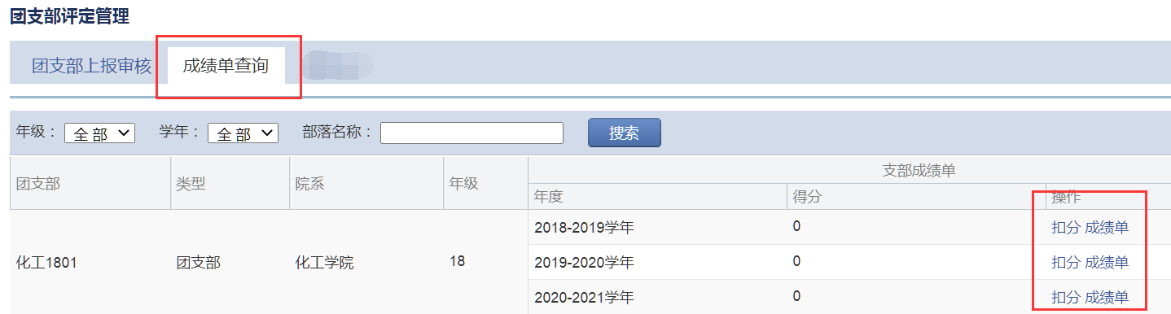

- 团支部层面操作
- 发起团支部工作活动
1. 团支书在“团支部工作”模块点击“发起支部活动”进行操作，过程与发起PU平台第二课堂活动基本一致，区别在于比普通二课活动增加了归属团支部、归属模块（类别）以及归属项目的选项。
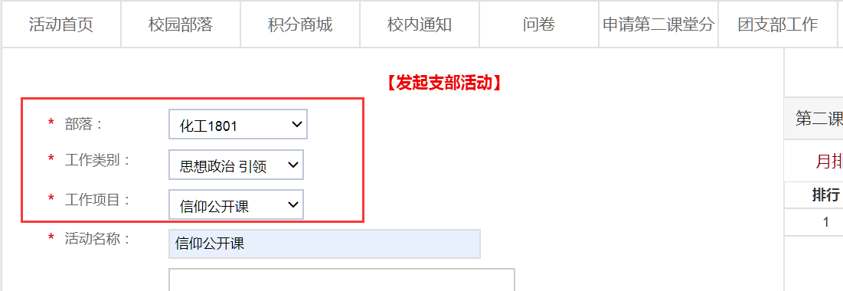
2. 发起成功等待初审，被老师审核通过后活动正常进行报名、签到、完结一系列流程。完结时除为参与活动的同学发放第二课堂得分外还将计算活动的参与率、好评率，达到学校设置的标准时将计入团支部工作得分，完成此项内容。
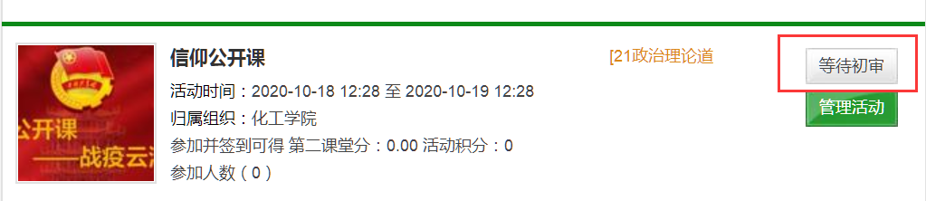

- 团支书上报完成的工作项目申请加分
- 在团支部工作内进入“材料上报”模块，按要求填写完成工作项目的申请提交至相关审核老师处。
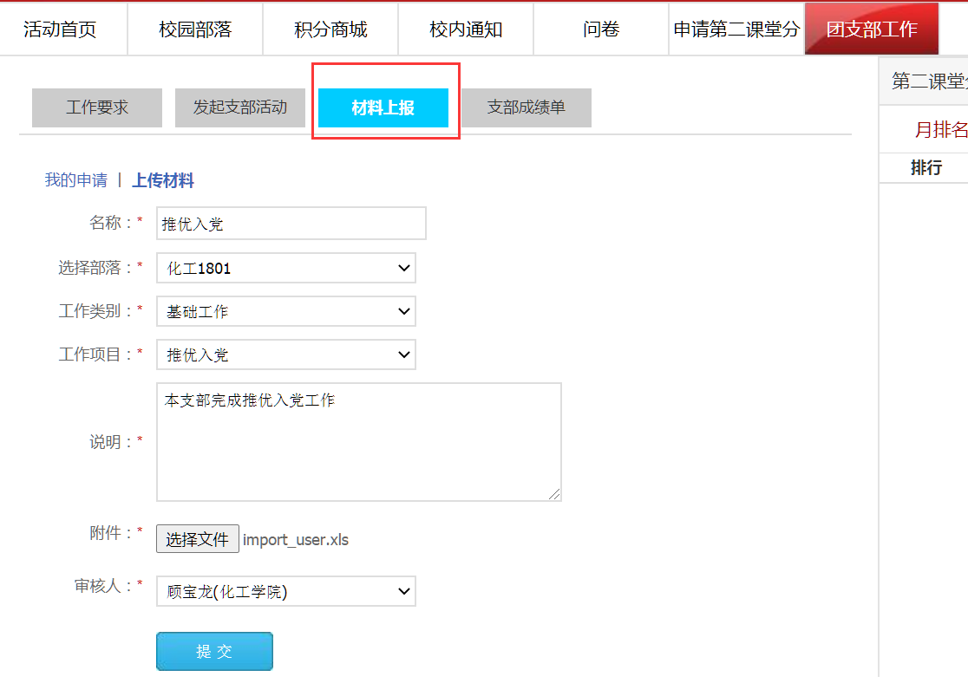
- “我的申请”可查看已提交的材料审核状态
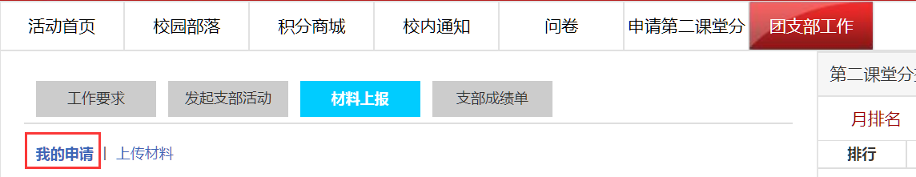
- 查看本支部工作成绩单
